**安徽省教育信息研究课题**

**《借助信息技术，探究农村留守儿童关爱策略》**

**安徽省教育信息**

第14期

**课题《借助信息技术，探究农村留守儿童关爱策略》**

**主持人：刘丽 田运力**

**成员：蒋伟 李存刚 刘瑞 王丽娜 刘高明 周道生 韦桂侠 潘红丽 彭力 秦丽**

**支持单位：韦寨镇中心学校**

《借助信息技术、探究农村留守儿童关爱策略》教研会

活动主题：总结课题研究成果推进会

**活动简报**

**时间：2024年4月11日**

2024年4月11日下午3点在教育局南楼4楼，2024年结题的负责人召开了2024年课题推进会，由临泉县电教馆邰文远支持会议，教研室牛玉峰主任重点对我们的课题《借助信息技术、探究农村留守儿童关爱策略》结题的申请书内容进行了详细的指导工作。

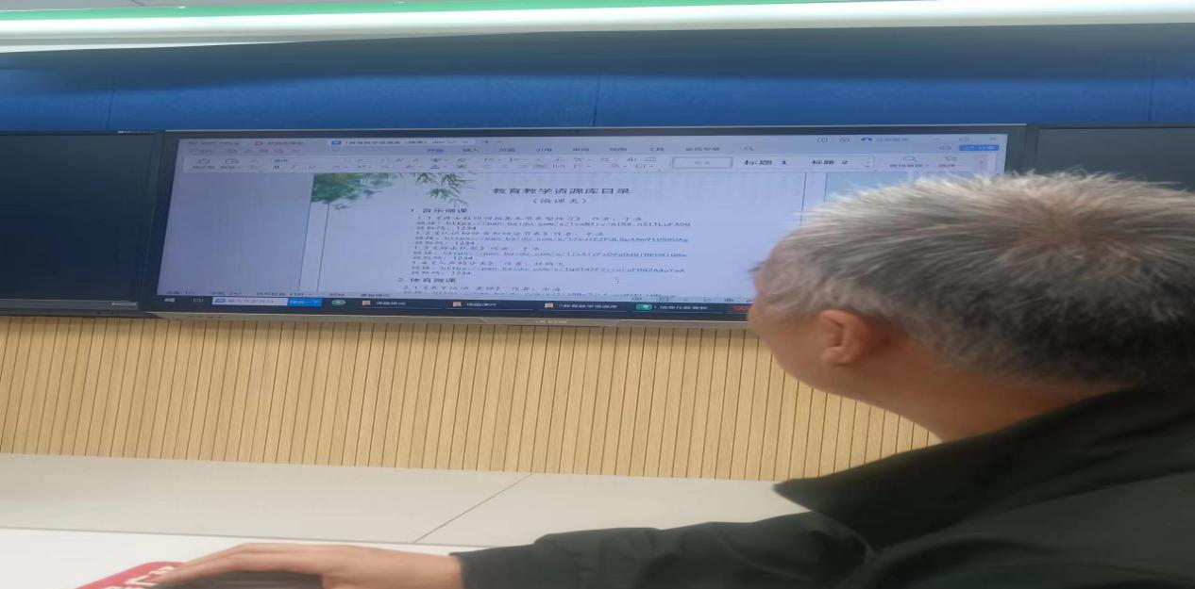

接下来临泉电教馆赵伟老师对本课题进行了点评，特别是研究过程指出没有详细的地点和内容，需要进行修改。

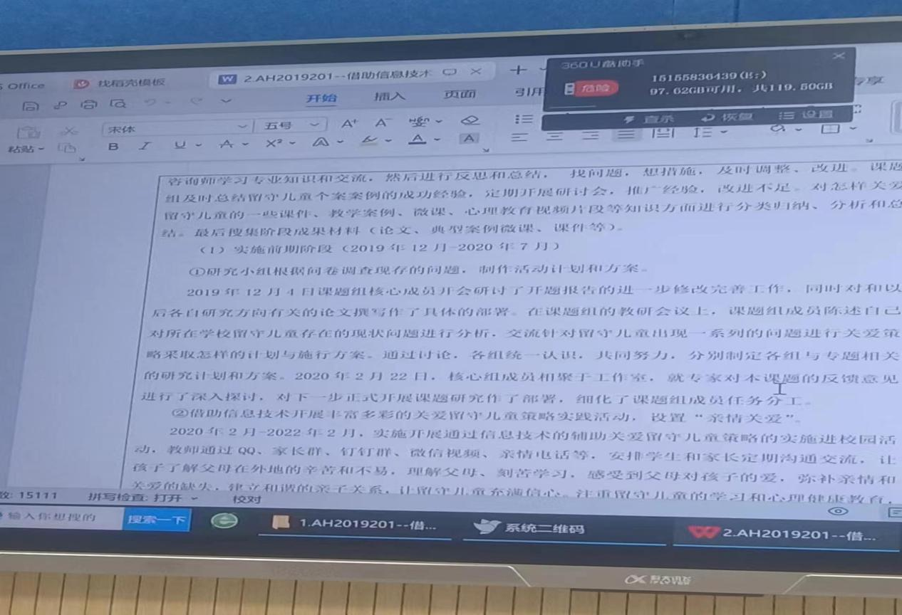

2024年4月13日上午9点，课题组所有成员相聚在文治路小学四年级教室，对这段时间的相关研究、数据整理一级收集进行交流研讨，收集数据和整理是课题研究的重要部分。

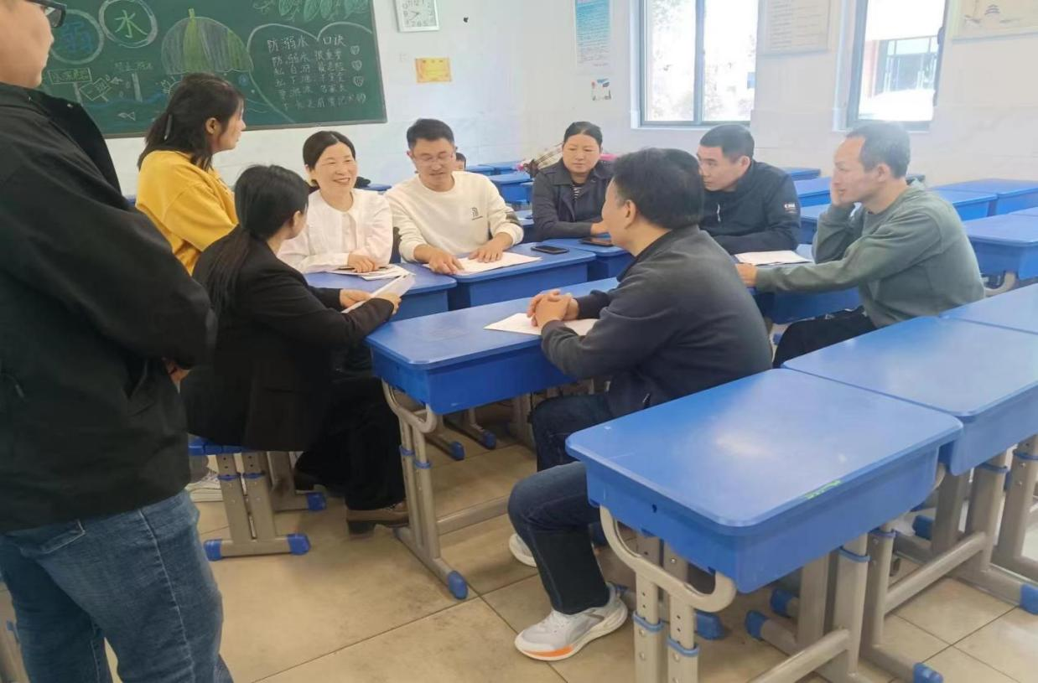

本次交流主要针对结题申请书的撰写，对于不足之处进行修改，形成一致的方案，大家给出不同的意见和建议。特别是研究过程中实践、地点、内容写的不详细，研究方案、策略不明确，大家一起进行讨论，各自方便意见。

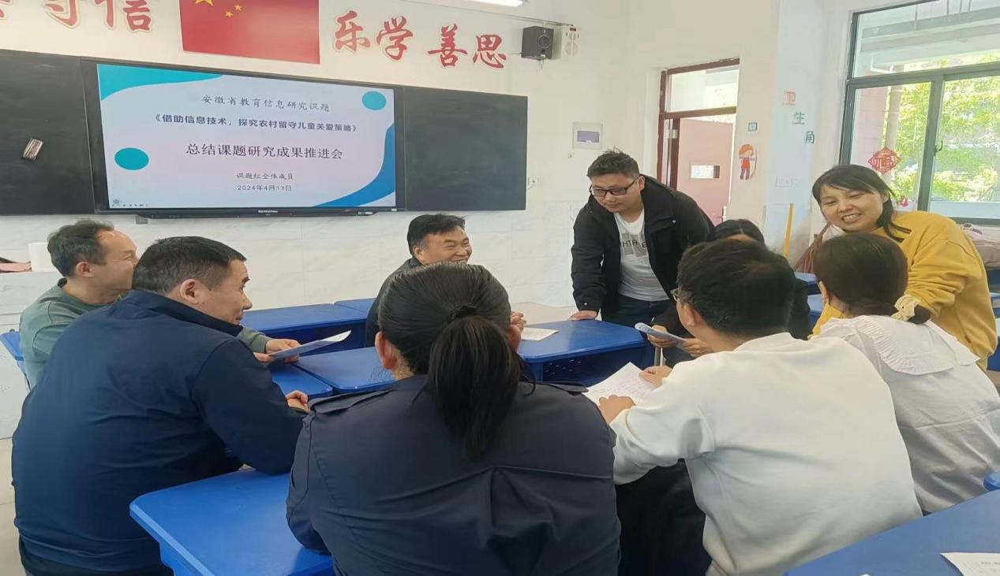

通过2024年4月11日在电教馆开会后，相关专家给的点评和指导，课题负责人田运力针对的问题进行分析，课题组成员在这次研讨后给出一定的方案，最后负责人田运力给出自己的不同意见，进行汇报。

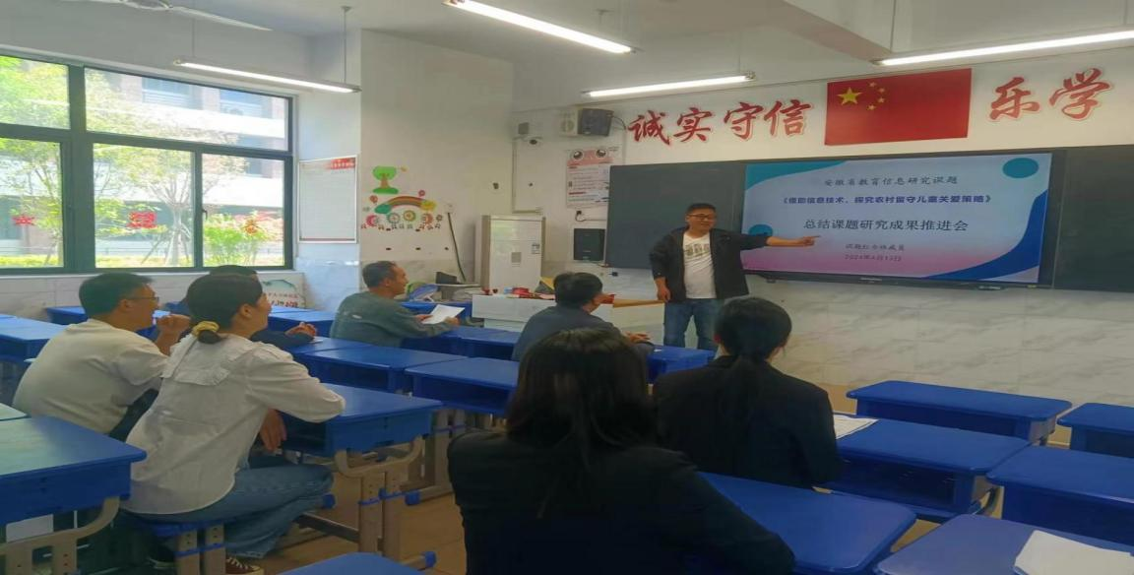

通过交流研讨，课题负责人刘丽老师也提出来自己的意见，并且对结题需要的实践性材料需要补充和修改的地方进行了小模块的分工，明确要把平时开展的活动和记录详细认真的进行汇总和修改。

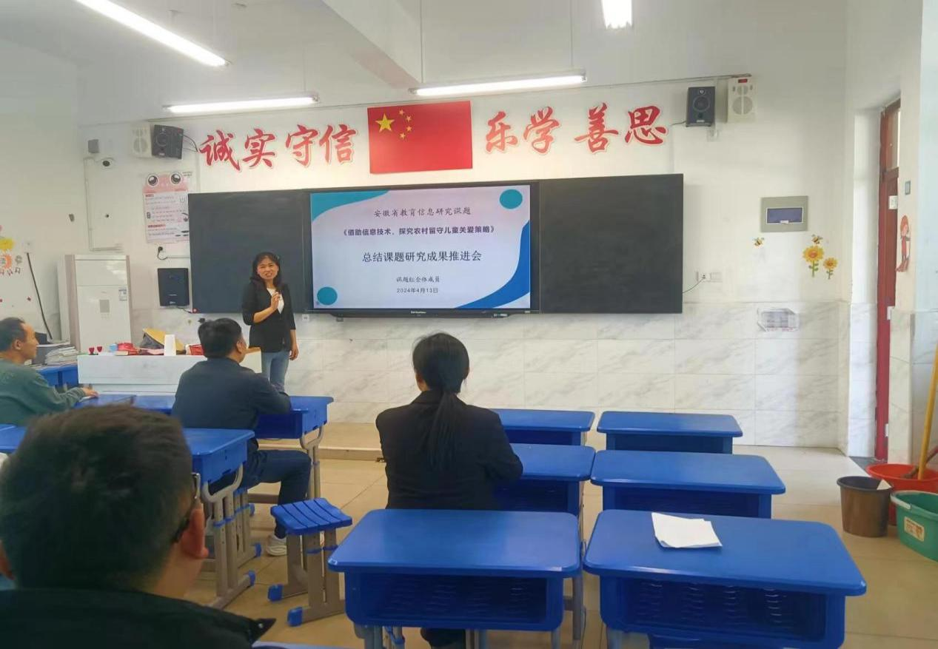

本次推进行通过大家一起讨论、交流，对可以的研究和汇总，对材料的收集进一次整合，通过交流，达到每位成员回去有事情干，全员参与可以的研究和分析，真正做到了人人参与研究。

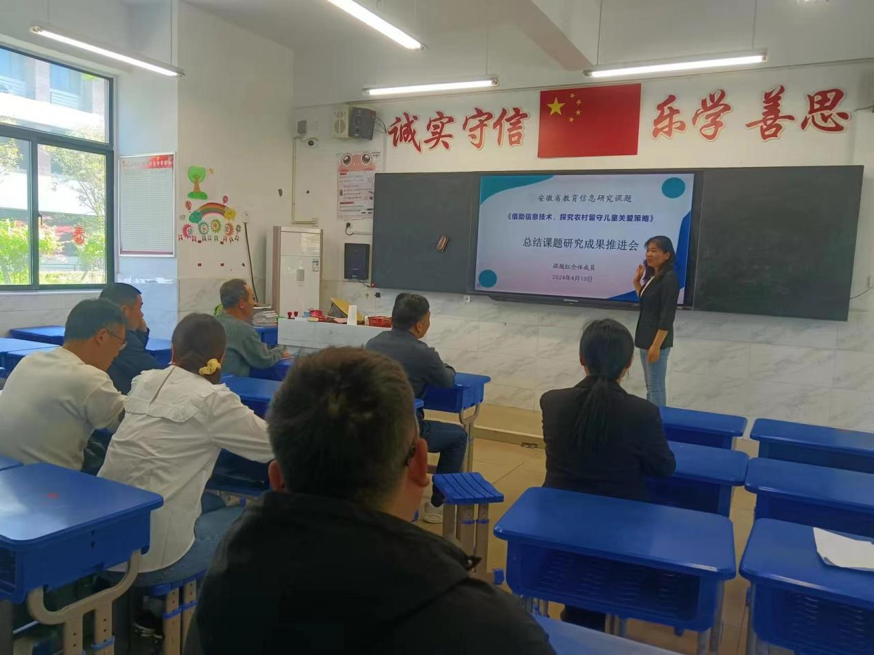

自从课题申报研究以来，我们课题组成员在一起为本课题多次研讨交流，中间也遇到很多的困难，疫情的影响，中间有段时间耽误了线下交流，但是我们在线上也时常交流探讨，针对可以研究方案，当成员之间有不同意见时，我们一次又一次的进行研讨和修改，当看到我们研究的学生对象一个个留守孩子健康快乐的成长时，我们是如此的欣慰和开席，这也是我们最终的目的，孩子能健康成长，开心快乐就是我们课题组所有成员的心愿。